REMANIA 프로젝트 관련 문서

팀 명 : 7조(ReMania)

제 출 인 : 장 명 주
함 윤 호
김 범 소

07. Class Diagram
상세 명세서

 FreeBoardController
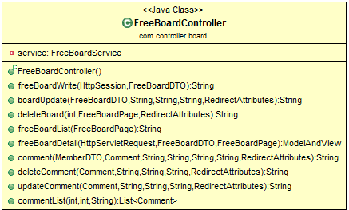

 
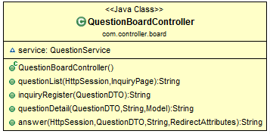

 
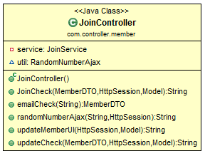

 
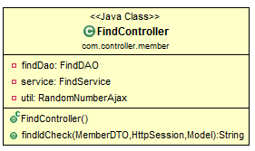

 LoginController
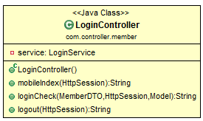

 
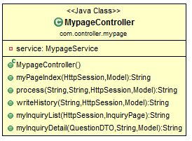

 
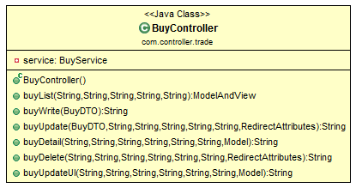

 
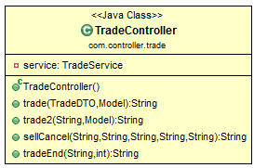

 
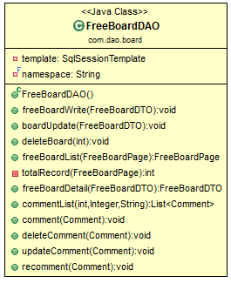

Method Summary
public void | freeBoardWrite(FreeBoardDTO board)  // write 레코드 추가
public void | boardUpdate(FreeBoardDTO board)  // Update 레코드
public void | deleteBoard(int freeboardnum)  //delete 레코드
Public  FreeBoardPage | freeBoardList(FreeboardPage boardPage)  // list 전체 레코드 가져오기
private int | totalRecord(MyHomeDTO myHomeDTO)  // total 레코드
public  FreeBoardDTO | freeBoradDetail(FreeBoardDTO board)  // Detail 레코드 하나 가져오기
public List<Comment> | updateSNSMemberAddr(int curPage)  //comment 레코드 가져오기
public void | comment(Comment comment)  //comment 추가
public void | DeleteComment(Comment comment)  //comment 삭제
public void | UpdateComment (Comment comment)  //comment 업데이트
public void | recomment(Comment comment)  //recomment 추가

 
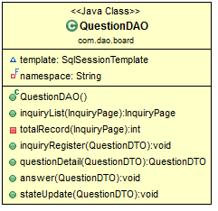

Method Summary
public  InQueryPage | inqueryList(InquiryPage inquiryPage)  //문의 글 리스트 가져오기
public int | totalRecord(InqueryPage inquiryPage)  //전체 레코드 수
public  QuestionDTO | inqueryRegister(QuestionDTO question)  //문의 글 등록
public  QuestionDTO | inqueryDetail(QuestionDTO question)  //문의 글 상세보기
public void | answer(QuestionDTO question)  //답변등록
public void | stateUpdate(QuestionDTO question)  //상태업데이트

 
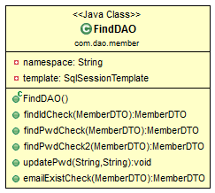

Method Summary
public memberDTO | findIdCheck(memberDTO dto)  // 입력한 name, tel을 DB에 조회해보는 메소드
public memberDTO | findPwdCheck(memberDTO dto)  // 입력한 email을 DB에 조회해보는 메소드
public memberDTO | findPwdCheck2(memberDTO dto)  // 입력한 tel을 DB에 조회해보는 메소드
public void | updatePwd(String email, String pwd)  // 비밀번호 변경
public memberDTO | emailExistCheck(memberDTO dto)  // 이메일이 존재하는지 체크하는 메소드

 
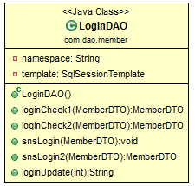

Method Summary
public memberDTO | loginCheck1(MemberDTO dto)  // 입력한 email를 DB에 조회해보는 메소드
public memberDTO | loginCheck2(MemberDTO dto)  // 입력한 email, pwd로 DB에 조회해보는 메소드
public void | snsLogin(MemberDTO dto)  // sns 로그인을 하는 메소드
public void | snsLogin2(MemberDTO dto)  // sns 로그인을 하는 메소드
Public String | loginUpdate(int membernum)  // 현재 로그인 한 시간으로 loginDate를 update해주는 메소드

 JoinDAO
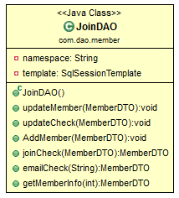

Method Summary
public void | updateMember(MemberDTO dto)  // DB에 회원정보를 업데이트 하는 메소드
public void | updateCheck(MemberDTO dto)  // DB에 회원정보를 수정하는 메소드
public void | AddMember(MemberDTO dto)  // DB에 회원정보를 추가하는 메소드
public MemberDTO | joinCheck(MemberDTO dto)  // 회원정보 유효성검사를 하는 메소드
public MemberDTO | emailCheck(String email)  // 이메을 중복검사를 하는 메소드
public MemberDTO | getMemberInfo(int membernum)  // 회원정보를 반환하는 메소드

 MyPageDAO
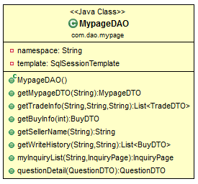

Method Summary
public MypageDTO | getMypageDTO(String email)  // Mypage의 값들을 DB에서 가져온후,set하여 DTO를 반환해주는 메소드
public List<TradeDTO> | getTradeInfo(String trade, String email, String process)  // trade 테이블에서 정보를 가져오는 메소드
public BuyDTO | getBuyInfo(int categorynum)  // Buy테이블에서 정보를 가져오는 메소드
public Stirng | getSellerName(String seller)  // 판매자의 이름을 반환하는 메소드
public List<BuyDTO> | getWriteHistory(String email, String trade)  // 삽니다 혹은 팝니다 게시판에 해당 이메일이 작성한 게시글 수를 가져오는 메소드(state가 null인 것만)
public InquiryPage | myInquiryList(String email, InquiryPage inquiryPage)  // 내 문의글을 반환해주는 메소드
public QuestionDTO | questionDetail(QuestionDTO question)  // 문의글 상세보기를 해주는 메소드

 BuyDAO
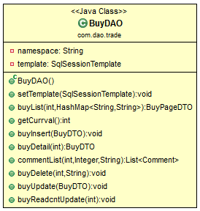

Method Summary
public BuyPageDTO | buyList(int curPage, HashMap<String,String> map)  // 글 리스트를 보여주는 메소드
public int | getCurrval()  // 현재 buy테이블의 가장 최신글의 번호를 가져오는 메소드
public void | buyInsert(BuyDTO dto)  // 글을 작성하는 메소드
public BuyDTO | buyDetail(int buynum)  // 넘겨받은 buynum에 대한 상세정보를 반환하는 메소드
public List<Comment> | commentList(int num, Integer skip, String category)  //댓글리스트를 반환해주는 메소드
public void | buyDelete(int buynum,String email)  // 게시글을 삭제해주는 메소드
public void | buyUpdate(BuyDTO buyDTO)  // 게시글을 수정해주는 메소드
public void | buyReadcntUpdate(BuyDTO buyDTO)  // 게시글의 조회수를 증가시켜주는 메소드

 TradeDAO
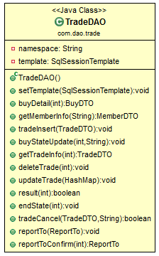

Method Summary
public BuyDTO | buyDetail (int categorynum)  // 삽니다 게시판에서 해당 번호에 대한 게시글 정보를 리턴해주는 메소드
public memberDTO | getMemberInfo(String email)  // 넘겨받은 email로 회원상세정보를 리턴해주는 메소드
public void | tradeInsert(TradeDTO tradeDTO)  // 판매신청 혹은 구매신청을 하면 DB에 정보를 입력하는 메소드
public void | buyStateUpdate(int buynum, String trade)  // trade정보를 변경하는 메소드(거래가시작되면 진행중으로변경)
public TradeDTO | getTradeInfo(int tradenum)  //거래중인정보를 반환해주는 메소드
public void | deleteTrade(int tradenum)  // 거래글을 삭제해주는 메소드
public void | updateTrade(HashMap map)  // 거래글을 업데이트 해주는 메소드

 Comment
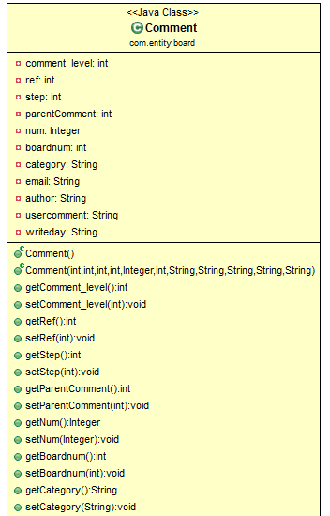
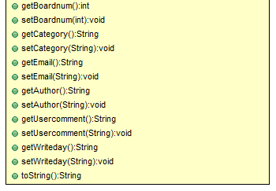

 FreeBoardPage
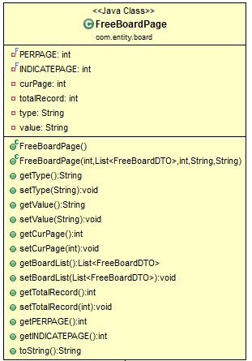

inquiryPage
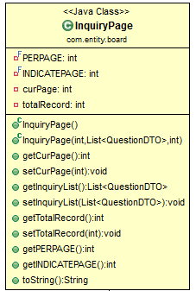

 FreeBoard
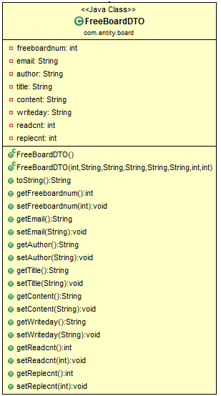

 QuestionDTO
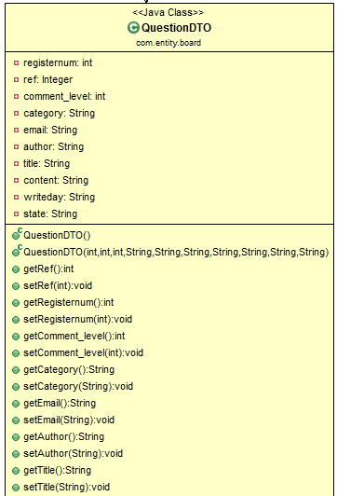
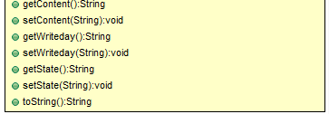

 MemberDTO
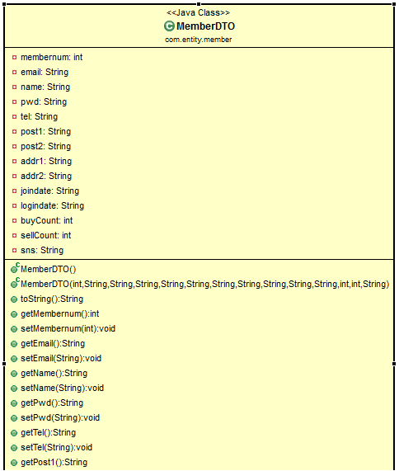
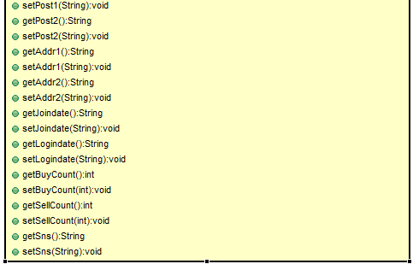

 MypageDTO
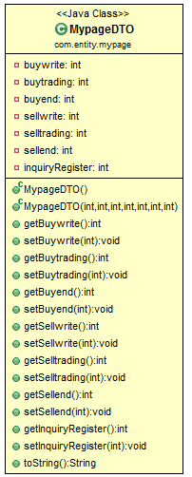

 BuyPageDTO
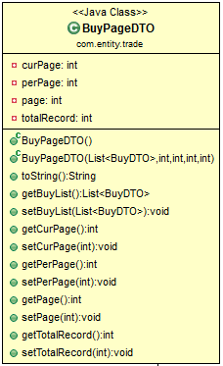

 TradeDTO
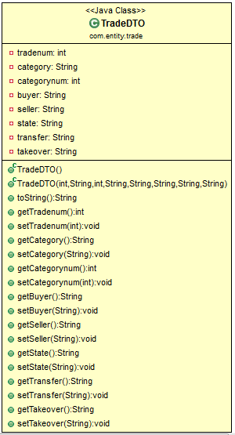

 BuyDTO
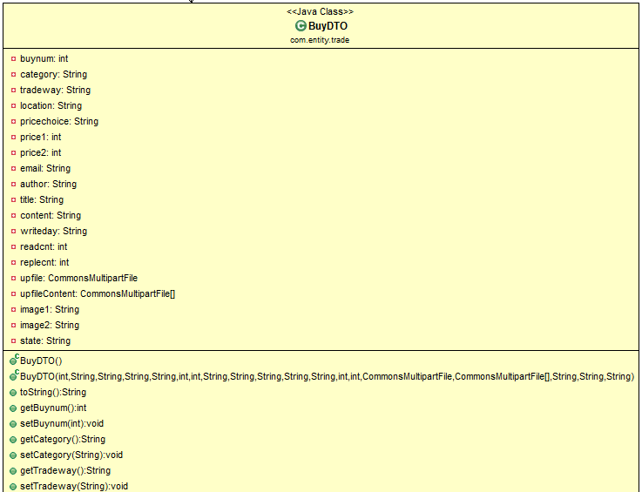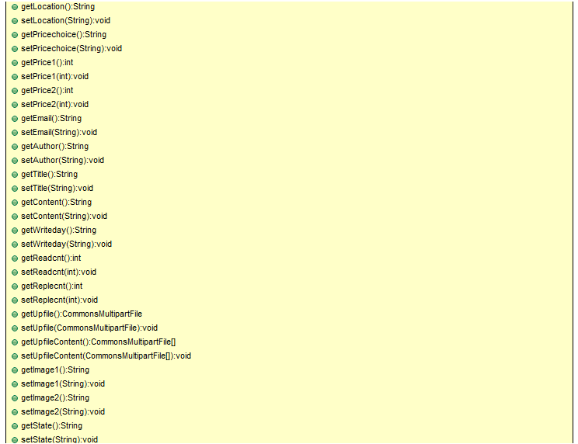

 QuestionSerivce
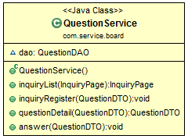

 FreeBoardService
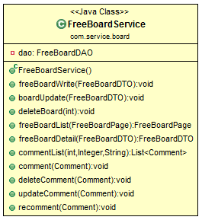

 JoinService
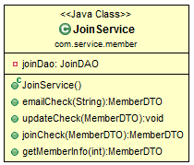

 FindService
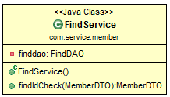

 LoginSerivce
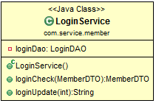

 MypageService
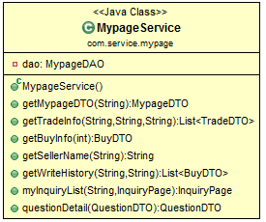

 BuyService
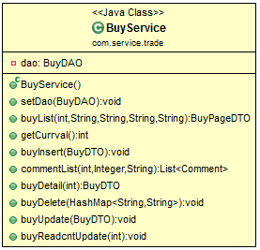

Method Summary

 TradeService
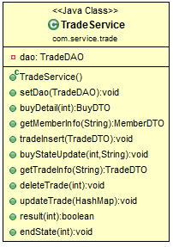

 PrevPageInterceptor
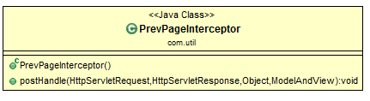

 BlueHoseLab
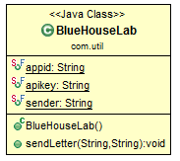

 RandomNumberAjax
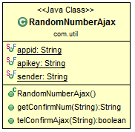

 LoginValidInterceptor
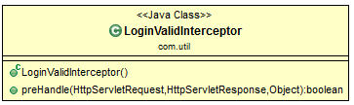

 GlobalValidator
